BỘ NÔNG NGHIỆP VÀ PHÁT TRIỂN NÔNG THÔN  SỐ:48/2006/QĐ-BNN | CỘNG HOÀ XÃ HỘI CHỦ NGHĨA VIỆT NAM  Độc lập - Tự do - Hạnh phúc  Hà Nội, ngày 09 tháng 06 năm 2006

QUYẾT ĐỊNH
của Bộ Bộ Nông nghiệp và Phát triển nông thôn về việc ban hành quy định về trang phục, phù hiệu, cấp hiệu, biển hiệu, thẻ kiểm dịch động vật
BỘ TRƯỞNG BỘ NÔNG NGHIỆP VÀ PHÁT TRIỂN NÔNG THÔN

Căn cứ Pháp lệnh Thú y ngày 29 tháng 4 năm 2004;
Căn cứ Nghị định số 33 /2005/NĐ-CP ngày 15 tháng 3 năm 2005 của Chính phủ quy định chi tiết thi hành một số điều của Pháp lệnh Thú y;
Căn cứ Nghị định số 86/2003/NĐ-CP ngày 18 tháng 7 năm 2003 của Chính phủ quy định chức năng, nhiệm vụ, quyền hạn và cơ cấu tổ chức của Bộ Nông nghiệp và Phát triển nông thôn;
Theo đề nghị của Cục trưởng Cục Thú y,
QUYẾT ĐỊNH:

Điều 1. Ban hành kèm theo Quyết định này “Quy định về trang phục, phù hiệu, cấp hiệu, biển hiệu, thẻ kiểm dịch động vật”.
Điều 2. Quyết định này có hiệu lực sau 15 ngày kể từ ngày đăng công báo. Bãi bỏ Quyết định số 101/2000/QĐ-BNN/TY ngày 31/8/2000 của Bộ trưởng Bộ Nông nghiệp và Phát triển nông thôn quy định về sắc phục, phù hiệu, cấp hiệu, biển hiệu, thẻ kiểm dịch viên động vật, thẻ kiểm tra vệ sinh thú y và chế độ cấp phát, sử dụng đối với bác sỹ, kỹ thuật viên thú y làm công tác kiểm dịch, kiểm soát giết mổ, kiểm tra vệ sinh thú y động vật, sản phẩm động vật.
Điều 3. Chánh văn phòng Bộ, Cục trưởng Cục Thú y, Thủ trưởng các đơn vị, các tổ chức, cá nhân có liên quan chịu trách nhiệm thi hành Quyết định này.

KT. BỘ TRƯỞNG
Thứ trưởng
(Đã ký)
Bùi Bá Bổng
QUY ĐỊNH
VỀ TRANG PHỤC, PHÙ HIỆU, CẤP HIỆU, BIỂN HIỆU,
THẺ KIỂM DỊCH ĐỘNG VẬT
(Ban hành kèm theo Quyết định số 48/2006/QĐ-BNN ngày 09 tháng 6 năm 2006
của Bộ trưởng Bộ Nông nghiệp và Phát triển nông thôn)

Chương 1
NHỮNG QUY ĐỊNH CHUNG

Điều 1. Đối tượng áp dụng
Quy định này áp dụng đối với cán bộ, công chức làm công tác kiểm dịch, kiểm soát giết mổ, kiểm tra vệ sinh thú y động vật, sản phẩm động vật có chức danh theo tiêu chuẩn ngành do Nhà nước quy định và lãnh đạo kiêm nhiệm chức vụ của các cơ quan đó.

Điều 2. Mục đích sử dụng
1. Biểu tượng kiểm dịch động vật được in trên một số loại giấy tờ, biểu mẫu, phương tiện công tác chuyên dùng, vật lưu niệm và các biểu trưng khác của ngành; được gắn trên mũ kê pi, mũ mềm kiểm dịch động vật; hoặc một phần của biểu tượng (hình lồng 02 bông lúa, mỏ neo, cánh én, chữ thập) được gắn trên phù hiệu kiểm dịch động vật.
2. Kiểm dịch hiệu được gắn trên mũ kê pi và mũ mềm.
3. Phù hiệu kiểm dịch động vật được đeo trên ve cổ áo trang phục kiểm dịch động vật.
4. Cấp hiệu kiểm dịch động vật được mang trên vai áo trang phục kiểm dịch động vật để phân biệt chức vụ của lãnh đạo cơ quan thú y có thẩm quyền các cấp và ngạch của công chức chuyên môn, nghiệp vụ.
5. Trang phục kiểm dịch động vật gồm: áo, quần (xuân-hè, thu-đông), mũ kê pi, mũ mềm, cà vạt (caravat), thắt lưng, giầy, áo đi mưa, cặp đựng tài liệu.
6. Thẻ kiểm dịch động vật do Cục trưởng Cục Thú y cấp để sử dụng và xuất trình khi cần thiết trong quá trình thực hiện chức năng, nhiệm vụ, quyền hạn của kiểm dịch viên động vật.
7. Nghiêm cấm việc tẩy xoá, sửa chữa thẻ kiểm dịch động vật hoặc cho mượn trang phục, phù hiệu, cấp hiệu, biển hiệu, thẻ kiểm dịch động vật.
8. Nghiêm cấm các tổ chức, cá nhân sản xuất, tàng trữ, vận chuyển, mua bán và sử dụng trang phục, phù hiệu, cấp hiệu, biển hiệu, thẻ kiểm dịch động vật (sau đây gọi là trang sắc phục kiểm dịch động vật) trái với bản Quy định này.

Chương 2
QUY ĐỊNH CỤ THỂ

Mục 1
BIỂU TƯỢNG, KIỂM DỊCH HIỆU, PHÙ HIỆU, CẤP HIỆU
KIỂM DỊCH ĐỘNG VẬT

Điều 3. Biểu tượng kiểm dịch động vật
Biểu tượng kiểm dịch động vật (hình 1 phụ lục 1) là một hình tròn viền ngoài mầu vàng, có nền màu đỏ tươi; phía trong có 02 bông lúa mầu vàng tươi, phía dưới nối 02 gốc bông lúa có hình vành khuyên viền vàng, nền mầu xanh tím than, bên trong có chữ KDĐV (viết tắt của cụm từ KIỂM DỊCH ĐỘNG VẬT) mầu vàng; ở giữa có hình mỏ neo mầu vàng; phía trên hình mỏ neo có hình cánh én mầu vàng; trên hình cánh én có hình chữ thập mầu xanh tím than nằm trong hình tròn mầu trắng.

Điều 4. Kiểm dịch hiệu
1. Kiểm dịch hiệu gắn trên mũ kê pi (hình 2 phụ lục 1) gồm cành tùng kép bằng kim loại có mầu trắng bạc bao lấy biểu tượng kiểm dịch động vật được đúc nổi có hình tròn đường kính 35mm, chiều cao 5mm.
2. Kiểm dịch hiệu gắn trên mũ mềm (hình 3 phụ lục 1) là biểu tượng kiểm dịch động vật được đúc nổi có hình tròn đường kính 29mm, chiều cao 3mm.

Điều 5. Phù hiệu kiểm dịch động vật
1. Một phần của biểu tượng kiểm dịch động vật gắn trên phù hiệu kiểm dịch động vật (hình 4 phụ lục 1) bao gồm hình mỏ neo mầu vàng; nằm trên hình mỏ neo có hình cánh én mầu vàng; ở giữa có 02 bông lúa mầu vàng tươi bao lấy hình tròn mầu vàng, bên trong hình tròn có chữ thập màu xanh tím than.
2. Phù hiệu kiểm dịch động vật gắn trên ve cổ áo đồng phục (hình 5 phụ lục 1) có hình bình hành, góc nhọn là 450, góc tù là 1350, chiều dài 75 mm, chiều cao 32 mm; nền mầu xanh tím than; ở giữa có một phần của biểu tượng kiểm dịch động vật theo quy định tại khoản 1 Điều này, được làm bằng kim loại dập nổi.

Điều 6. Cấp hiệu kiểm dịch động vật
1. Cấp hiệu cơ bản:
a) Có hình thang đứng, viền xung quanh, một đầu bằng, đầu kia nhọn ở phía mút, chiều cao 130 mm, đáy lớn 45mm; đáy nhỏ 40 mm chung với đáy của tam giác cân có chiều cao 10 mm (hình 8 phụ lục 2);
b) Cúc cấp hiệu (hình 6 phụ lục 2) bằng kim loại, đường kính 15 mm có hình nổi ngôi sao năm cánh ở giữa chiều cao 5mm; được gắn ở đầu nhọn của cấp hiệu;
c) Gạch của cấp hiệu bằng kim loại có chiều dài 44mm, chiều rộng 4mm được gắn trên nền phía đáy lớn của cấp hiệu dùng để phân biệt các ngạch khác nhau của cán bộ, công chức chuyên môn, nghiệp vụ;
d) Sao năm cánh trên nền cấp hiệu (hình 7 phụ lục 2) bằng kim loại, hình nổi; có kích thước 15 mm, chiều cao 5mm. Sao được gắn thành một hàng thẳng dọc ở giữa cấp hiệu thể hiện chức vụ lãnh đạo cơ quan kiểm dịch động vật các cấp;
2. Quy định cấp hiệu cho từng cấp.
a) Cán bộ, công chức chuyên môn, nghiệp vụ: là cấp hiệu cơ bản có viền xung quanh mầu vàng, nền cấp hiệu mầu xanh tím than (cùng mầu với nền phù hiệu kiểm dịch động vật đeo ở ve áo), cúc cấp hiệu và các gạch ngang (─) hoặc gạch chữ vê nằm ngang (<) mầu vàng;
- Ngạch kỹ thuật viên kiểm dịch động vật (hình 9 phụ lục 2) có gắn 01 gạch chữ vê mầu vàng;
- Ngạch kiểm dịch viên động vật (hình 10 phụ lục 2) có gắn 01 gạch ngang mầu vàng;
- Ngạch kiểm dịch viên chính động vật (hình 11 phụ lục 2) có gắn 02 gạch ngang mầu vàng, mỗi gạch cách nhau 2 mm;
- Ngạch kiểm dịch viên cao cấp động vật (hình 12 phụ lục 2) có gắn 03 gạch ngang mầu vàng, mỗi gạch cách nhau 2 mm.
b) Chuyên viên làm công tác kiểm dịch động vật thuộc Cục Thú y: là cấp hiệu cơ bản, viền mầu xanh tím than; nền cấp hiệu có mầu vàng da cam, cúc cấp hiệu và các gạch ngang (─) mầu trắng bạc;
- Ngạch chuyên viên (hình 13 phụ lục 2) có gắn 01 vạch ngang mầu trắng bạc;
- Ngạch chuyên viên chính (hình 14 phụ lục 2) có gắn 02 vạch ngang mầu trắng bạc, mỗi vạch cách nhau 2 mm;
- Ngạch chuyên viên cao cấp (hình 15 phụ lục 2) có gắn 03 vạch ngang mầu trắng bạc, mỗi vạch cách nhau 2 mm.
c) Cấp hiệu lãnh đạo cấp Trạm kiểm dịch động vật thuộc Cục Thú y, các Trạm Thú y huyện, phòng kiểm dịch động vật thuộc Chi cục Thú y, Trưởng Trạm kiểm dịch động vật đầu mối giao thông cố định: là cấp hiệu theo quy định tại điểm a khoản 2 Điều này;
- Cấp hiệu của cấp Phó có gắn 01 sao mầu vàng (hình 16 phụ lục 2);
- Cấp hiệu của cấp Trưởng có gắn 02 sao mầu vàng (hình 17 phụ lục 2).
d) Cấp hiệu lãnh đạo các Trung tâm thuộc Cục, các Chi cục Thú y: là cấp hiệu theo quy định tại điểm a khoản 2 Điều này;
- Cấp hiệu của cấp Phó có gắn 03 sao mầu vàng (hình 18 phụ lục 2);
- Cấp hiệu của cấp Trưởng có gắn 04 sao mầu vàng (hình 19 phụ lục 2).
đ) Cấp hiệu lãnh đạo Phòng kiểm dịch động vật thuộc Cục Thú y: là cấp hiệu theo quy định tại điểm b khoản 2 Điều này;
- Cấp hiệu của cấp Phó có gắn 01 sao mầu trắng bạc (hình 20 phụ lục 2);
- Cấp hiệu của cấp Trưởng có gắn 02 sao mầu trắng bạc (hình 21 phụ lục 2).
e) Cấp hiệu lãnh đạo Cục Thú y: là cấp hiệu theo quy định tại điểm b khoản 2 Điều này;
- Cấp hiệu của Phó Cục trưởng Cục Thú y có gắn 03 sao mầu trắng bạc (hình 22 phụ lục 2);
- Cấp hiệu của Cục trưởng Cục Thú y có gắn 04 sao mầu trắng bạc (hình 23 phụ lục 2).

Mục 2
TRANG PHỤC KIỂM DỊCH ĐỘNG VẬT

Điều 7. Quần áo đồng phục
1. Quần:
a) Quần mầu xanh tím than may kiểu âu phục nam, nữ; dùng chung cả xuân – hè, thu – đông;
b) Đối với nữ viên chức làm công tác kiểm dịch động vật tại cửa khẩu hoặc các cơ quan kiểm dịch động vật xuất nhập khẩu, có thể sử dụng Juyp (Jupe) màu xanh tím than, dài quá gối và xẻ thân sau.
2. Áo xuân – hè: may kiểu bludông (blouson) cổ bẻ, mầu trắng cộc tay hoặc dài tay, một hàng khuy nhựa mầu trắng; ngực có 02 túi nổi ngoài, nắp túi hình cánh dơi, giữa túi có đường gân nổi; thân sau có cầu vai, cầu vai có 02 đỉa để đeo cấp hiệu; đai áo có xẻ sườn cài 02 cúc.
3. Áo thu đông: áo và các khuy trên áo có mầu xanh tím than;
a) Áo nam: may kiểu áo vét (vest), cổ hai ve to để đeo phù hiệu; hai thân trước có 04 túi nổi ngoài, nắp túi hình cánh dơi, giữa túi có đường gân nổi; một hàng khuy nhựa đường kính 22 mm; thân sau có cầu vai, cầu vai có 02 đỉa để đeo cấp hiệu;
b) Áo nữ: may kiểu áo vét (vest), cổ hai ve to; hai thân trước có 02 túi nổi ngoài phía dưới, nắp túi hình cánh dơi; một hàng khuy nhựa đường kính 22 mm; thân sau có cầu vai, cầu vai có 02 đỉa để đeo cấp hiệu;
c) Áo mặc trong áo thu – đông là áo sơ mi mầu trắng, dài tay, cổ đứng để thắt cà vạt (cravat) dùng cho cả nam và nữ.
4. Áo chống rét mầu xanh tím than, kiểu Măng tô san, cổ hai ve to để đeo phù hiệu; có 02 túi chéo, chìm ở bên hông, có đai thắt; một hàng khuy nhựa đường kính 22 mm; thân sau có cầu vai, cầu vai có 02 đỉa để đeo cấp hiệu.
5. Áo đi mưa: kiểu áo giống với áo chống rét, mầu tím than được may bằng vải Vi ni lông (vinylon) không thấm nước.

Điều 8. Mũ
1. Mũ kê pi: kiểu mũ kê pi của bộ đội Hải quân có đỉnh và cầu mũ mầu trắng; thành mũ mầu xanh tím than, chính giữa thành mũ phía trước có gắn kiểm dịch hiệu động vật; có đai kép bằng sợi mầu vàng đặt ở phía trước, lưỡi trai bằng nhựa mầu đen bóng, quai mũ mầu đen.
2. Mũ mềm: mầu xanh tím than, phía trên lưỡi trai có gắn kiểm dịch hiệu đường kính 29 mm.

Điều 9. Cà vạt (Cravat)
Kiểu thông thường, mầu xanh tím than dùng chung cho cả nam và nữ.

Điều 10. Giầy, dép
1. Giầy da mầu đen, thấp cổ dùng chung cho cả xuân – hè, thu – đông.
2. Dép có quai hậu, gót cao vừa phải dùng cho trang phục xuân – hè.

Điều 11. Cặp đựng tài liệu
Cặp đựng tài liệu được làm bằng da hoặc giả da mầu đen, có nắp.

Điều 12. Trang phục niên hạn khác
Trang phục niên hạn khác gồm ủng cao su, găng tay cao su, quần áo bảo hộ lao động, áo Blouse trắng, khẩu trang, kính bảo hộ.

Mục 3
BIỂN HIỆU, THẺ KIỂM DỊCH ĐỘNG VẬT

Điều 13. Biển hiệu kiểm dịch động vật
1. Biển hiệu kiểm dịch động vật có hình chữ nhật, dài 85mm, rộng 20mm; được làm bằng kim loại (hình 24 phụ lục 3).
2. Đường viền ngoài rộng 1,5mm; nền mầu xanh tím than.
3. Bên trái là một phần của biểu tượng kiểm dịch theo quy định tại khoản 2 Điều 5 của bản quy định này.
4. Bên phải từ trên xuống dưới là họ tên người mang biển hiệu; số hiệu người mang biển hiệu (trùng với số hiệu ghi trên thẻ kiểm dịch động vật).

Điều 14. Thẻ kiểm dịch động vật
1.Thẻ kiểm dịch động vật là một loại giấy tờ chứng nhận về hình ảnh, họ tên, năm sinh, chức danh, đơn vị công tác của mỗi cán bộ, công chức làm công tác kiểm dịch, kiểm soát giết mổ, kiểm tra vệ sinh thú y động vật, sản phẩm động vật.
2. Thẻ được làm bằng bìa cứng có ép Plastic; hình chữ nhật, rộng 70 mm, dài 100 mm, có 02 đường viền mầu xanh coban; nền mầu trắng in hoa văn màu xanh co ban nhạt, chính giữa in chìm biểu tượng kiểm dịch động vật đường kính 19 mm mầu xanh co ban; chữ in mầu đen. Hai mặt của thẻ kiểm dịch động vật được quy định như sau:
a) Mặt trước (hình 25 phụ lục 3):
Bên trái từ trên xuống là tên cơ quan cấp thẻ; biểu tượng kiểm dịch động vật đường kính 15 mm; ảnh của người được cấp thẻ (ảnh chụp kiểu chứng minh thư 20x30 mm mang trang sắc phục kiểm dịch động vật), góc dưới bên phải của ảnh được đóng dấu nổi của cơ quan cấp thẻ;
Bên phải từ trên xuống in chữ hoa “CỘNG HOÀ XÃ HỘI CHỦ NGHĨA VIỆT NAM”; hàng dưới “Độc lập - Tự do - Hạnh phúc”; riêng chữ in hoa “THẺ KIỂM DỊCH ĐỘNG VẬT” được in mầu đỏ; số hiệu, họ tên, năm sinh, chức danh, nơi công tác;
b) Mặt sau (hình 26 phụ lục 3): Phía trên in chữ hoa “NHỮNG QUY ĐỊNH ĐỐI VỚI NGƯỜI CẦM THẺ KIỂM DỊCH ĐỘNG VẬT” được in mầu đỏ; nội dung của những quy định; địa danh, ngày, tháng, năm cấp thẻ; chức danh, chữ ký, họ tên người cấp thẻ và đóng dấu.
2. Tiêu chuẩn được cấp thẻ kiểm dịch động vật:
a) Thẻ kiểm dịch động vật được cấp cho cán bộ, công chức làm công tác kiểm dịch, kiểm soát giết mổ, kiểm tra vệ sinh thú y động vật, sản phẩm động vật theo quy định tại Điều 1 của bản Quy định này;
b) Có trình độ chuyên môn từ trung cấp trở lên (chuyên ngành thú y hoặc chăn nuôi thú y);
c) Đã hoàn thành ít nhất một lớp tập huấn chuyên môn, nghiệp vụ về kiểm dịch, kiểm soát giết mổ, kiểm tra vệ sinh thú y động vật, sản phẩm động vật do Cục Thú y hoặc các đơn vị được Cục Thú y uỷ quyền tổ chức tập huấn.

Mục 4
CHẾ ĐỘ MAY SẮM, CẤP PHÁT, SỬ DỤNG TRANG PHỤC
KIỂM DỊCH ĐỘNG VẬT

Điều 15. Quy định mang trang phục, kiểm dịch hiệu, phù hiệu, cấp hiệu, biển hiệu kiểm dịch động vật
Trang phục, phù hiệu, cấp hiệu, biển hiệu kiểm dịch động vật được mang chỉnh tề theo quy định sau:
1. Quần, áo xuân – hè, thu – đông phải đồng bộ.
2. Áo phải được cài khuy cổ tay, cổ áo.
3. Kiểm dịch hiệu gắn ở mũ kê pi, mũ mềm được đặt ở chính giữa thành mũ phía trước.
4. Phù hiệu ở ve cổ áo (đeo ở ve trên nếu là áo 02 ve, cổ bẻ), phải đặt phù hiệu song song với 2 cạnh của ve cổ áo và cách 2 cạnh đó 3-4 mm. Nếu mặc áo vét, áo chống rét thì phù hiệu phải đeo ở ve áo vét, áo chống rét.
5. Biển hiệu kiểm dịch động vật đeo ở ngực bên trái;
a) Trang phục xuân - hè: Cạnh dưới của biển hiệu kiểm dịch động vật sát với mép trên của nắp túi áo xuân - hè;
b) Trang phục thu - đông: Cạnh trên của biển hiệu kiểm dịch động vật sát với mép trên của nắp túi áo thu - đông.
6. Đối tượng theo quy định tại Điều 1 của bản Quy định này phải mang đồng bộ trang phục, phù hiệu, cấp hiệu, biển hiệu, thẻ kiểm dịch động vật khi thi hành công vụ.

Điều 16. Chế độ cấp phát trang phục kiểm dịch động vật.
1. Áo, quần xuân - hè: 01 bộ/01 năm (năm đầu cấp 02 bộ);
a) Nam: 01 áo cộc tay hoặc dài tay, 01 quần;
b) Nữ: 01 áo cộc tay hoặc dài tay, 01 quần hoặc Juyp.
2. Áo quần thu - đông: 01 bộ/02 năm (năm đầu cấp 02 bộ);
Đối với các tỉnh, thành phố phía Nam có thể thay bộ thu đông bằng bộ xuân hè: 01 bộ/01 năm.
3. Áo sơ mi trắng mặc trong áo thu - đông: 01 chiếc/02 năm (năm đầu cấp 02 chiếc).
4. Biểu tượng kiểm dịch động vật, kiểm dịch hiệu, phù hiệu, cấp hiệu: Khi hỏng thì đổi.
5. Mũ kê pi, mũ mềm: 01 chiếc/02 năm.
6. Cà vạt (Cravat): 01 chiếc/02 năm.
7. Giầy da: 01 đôi/02 năm.
8. Dép quai hậu: 01 đôi/01 năm.
9. Tất chân: 02 đôi/01 năm.
10. Áo chống rét: 01 chiếc/05 năm.
11.Cặp đựng tài liệu: 01 chiếc/02 năm.
12.Áo đi mưa: 01 chiếc/02 năm.
13. Trang phục niên hạn khác sử dụng đối với cán bộ, công chức thường xuyên tiếp xúc với các yếu tố độc hại:
a) Quần áo bảo hộ lao động: 01 bộ/01 năm (năm đầu cấp 02 bộ);
b) Ủng cao su: Khi hỏng thì đổi;
c) Găng tay cao su: Khi hỏng thì đổi;
d) Áo Blouse trắng (làm việc trong phòng thí nghiệm): 01 chiếc/01 năm (năm đầu cấp 02 chiếc);
đ) Kính bảo hộ lao động: Khi hỏng thì đổi;
e) Khẩu trang: Khi hỏng thì đổi (lần đầu cấp 02 chiếc).

Điều 17. Chế độ may sắm, quản lý trang sắc phục kiểm dịch động vật
1. Việc quản lý, sử dụng trang sắc phục kiểm dịch động vật phải đúng chế độ, đúng đối tượng.
2. Đối tượng theo quy định tại Điều 1 của bản Quy định này khi thôi đảm nhận công tác kiểm dịch, kiểm soát giết mổ, kiểm tra vệ sinh thú y động vật, sản phẩm động vật phải nộp lại cho cơ quan quản lý toàn bộ mũ kê pi, mũ mềm, phù hiệu, cấp hiệu, biển hiệu, thẻ kiểm dịch động vật.
3. Kinh phí để may sắm trang sắc phục kiểm dịch động vật được trích từ nguồn kinh phí hàng năm của đơn vị.
4. Tổ chức may sắm và cấp phát trang sắc phục kiểm dịch động vật:
a) Cục Thú y chịu trách nhiệm tổ chức may sắm, quản lý và cấp phát biểu tượng kiểm dịch, kiểm dịch hiệu, phù hiệu, cấp hiệu, mũ kê pi, mũ mềm, thẻ kiểm dịch động vật trong cả nước; toàn bộ trang phục cho các đối tượng thuộc diện được cấp phát thuộc văn phòng Cục Thú y;
b) Thủ trưởng các đơn vị thuộc Cục Thú y, Chi cục trưởng Chi cục Thú y các tỉnh, thành phố trực thuộc trung ương chịu trách nhiệm tổ chức may sắm, cấp phát trang phục theo quy định tại khoản 1, 2, 3, 6, 7, 8, 9, 10, 11, 12, 13 Điều 16 của bản Quy định này.

Phụ lục 1
Biểu tượng, kiểm dịch hiệu, phù hiệu kiểm dịch động vật
(Ban hành kèm theo Quyết định số 48/2006/QĐ-BNN ngày 09 tháng 6 năm 2006
của Bộ trưởng Bộ Nông nghiệp và Phát triển nông thôn)



Hình 1.  Biểu tượng kiểm dịch động vật | Hình 2.  Kiểm dịch hiệu động vật gắn trên mũ kê pi



Hình 3.  Kiểm dịch hiệu động vật gắn trên mũ mềm | Hình 4.  Một phần biểu tượng kiểm dịch động vật gắn trên phù hiệu



Hình 5. Phù hiệu kiểm dịch động vật gắn trên ve áo

Phụ lục 2
Cấp hiệu kiểm dịch động vật
(Ban hành kèm theo Quyết định số 48/2006/QĐ-BNN ngày 09 tháng 6 năm 2006
của Bộ trưởng Bộ Nông nghiệp và Phát triển nông thôn)



Hình 6. Cúc gắn trên cấp hiệu | Hình 7. Sao gắn trên cấp hiệu



Hình 8.  Cấp hiệu chuẩn | Hình 9.  Cấp hiệu kỹ thuật viên kiểm dịch động vật | Hình 10.  Cấp hiệu kiểm dịch viên  động vật



Hình 11.  Cấp hiệu kiểm dịch viên chính động vật | Hình 12.  Cấp hiệu kiểm dịch viên cao cấp động vật



Hình 13.  Cấp hiệu chuyên viên | Hình 14.  Cấp hiệu chuyên viên chính | Hình 15.  Cấp hiệu chuyên viên cao cấp



Hình 16.
Cấp hiệu Trạm phó và tương đương



Hình 17.
Cấp hiệu Trạm trưởng và tương đương



Hình 18.
Cấp hiệu Chi cục phó và tương đương



Hình 19.
Cấp hiệu Chi cục trưởng và tương đương



Hình 20.
Cấp hiệu Phó phòng kiểm dịch động vật - Cục Thú y



Hình 21.
Cấp hiệu Trưởng phòng kiểm dịch động vật - Cục Thú y

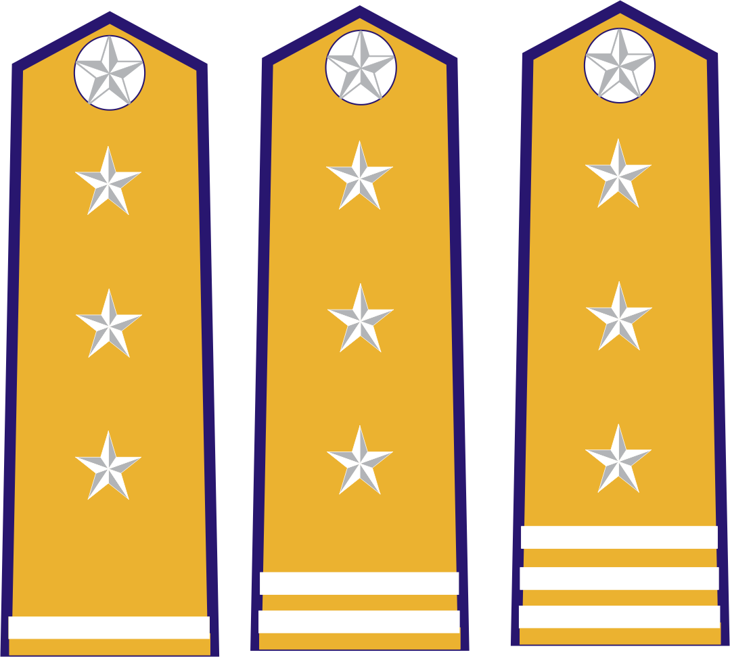

Hình 22.
Cấp hiệu Phó cục trưởng Cục Thú y



Hình 23.
Cấp hiệu Cục trưởng Cục Thú y

Phụ lục 3
Biển hiệu, thẻ kiểm dịch động vật
(Ban hành kèm theo Quyết định số 48/2006/QĐ-BNN ngày 09 tháng 6 năm 2006
của Bộ trưởng Bộ Nông nghiệp và Phát triển nông thôn)



Hình 24. Biển hiệu kiểm dịch động vật

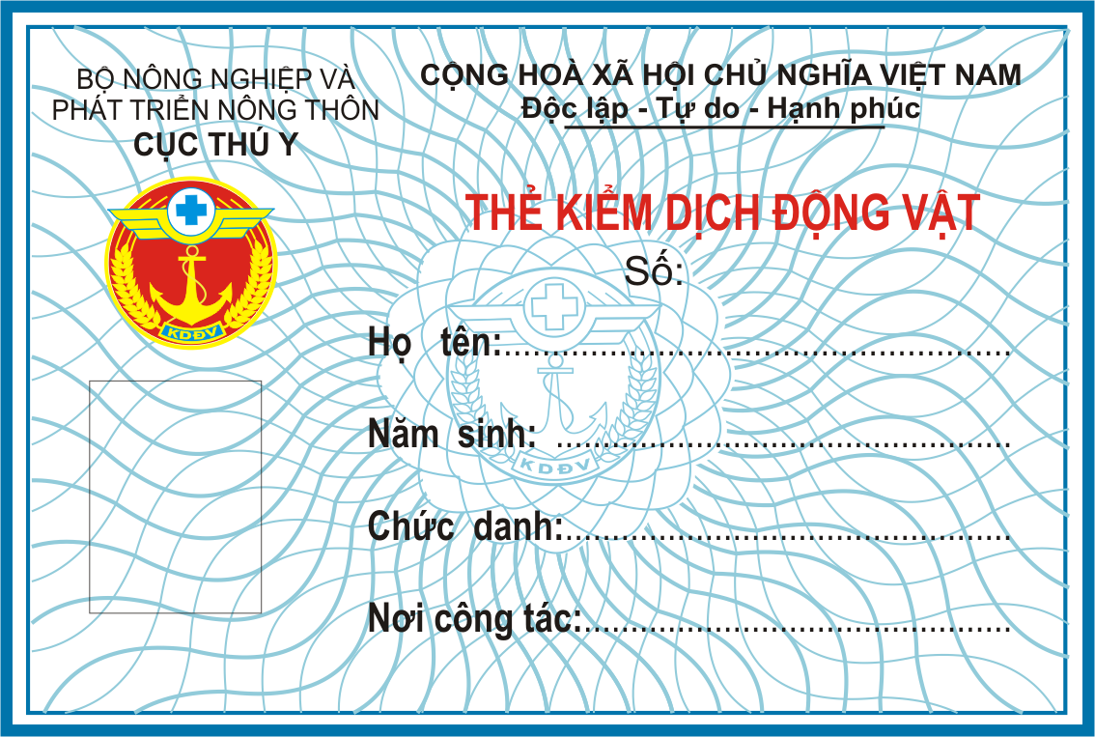

Hình 25. Thẻ kiểm dịch động vật (mặt trước)

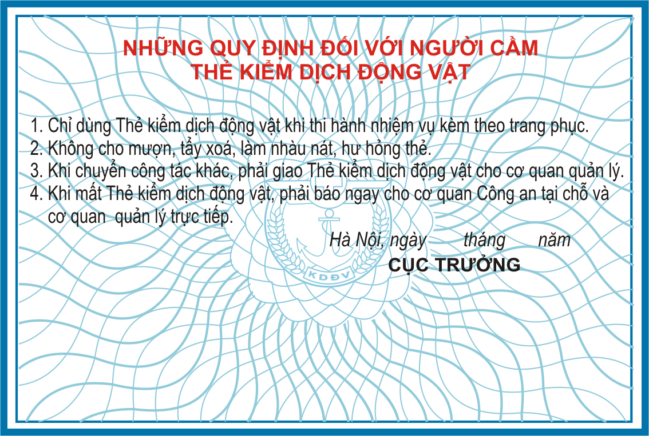

Hình 26. Thẻ kiểm dịch động vật (mặt sau)

